Университет ИТМО

Кафедра Вычислительной Техники

**Лабораторная работа №1**

**по дисциплине “Встроенные системы”**

Группа Р3401

Комаров Егор Андреевич

Вариант 1

Оценка:______________

Принял: Ключев Аркадий Олегович

Санкт-Петербург, 2020

# Задание

Разработать и реализовать драйверы GPIO (управление светодиодными индикаторами и обработка нажатий кнопки контроллера SDK-1.1М).

Сымитировать работу светофора пешеходного перехода. В режиме по умолчанию светофор переключает цвета в следующем режиме: зелёный-мигающий зелёный-жёлтый-красный-зелёный…, при этом период красного значительно больше. При нажатии кнопки происходит переключение с красного на зелёный, но два включения «зелёных» не могут идти сразу друг за другом – между ними должен быть период, больше или равный ¼ периода красного.

# Блок-схема

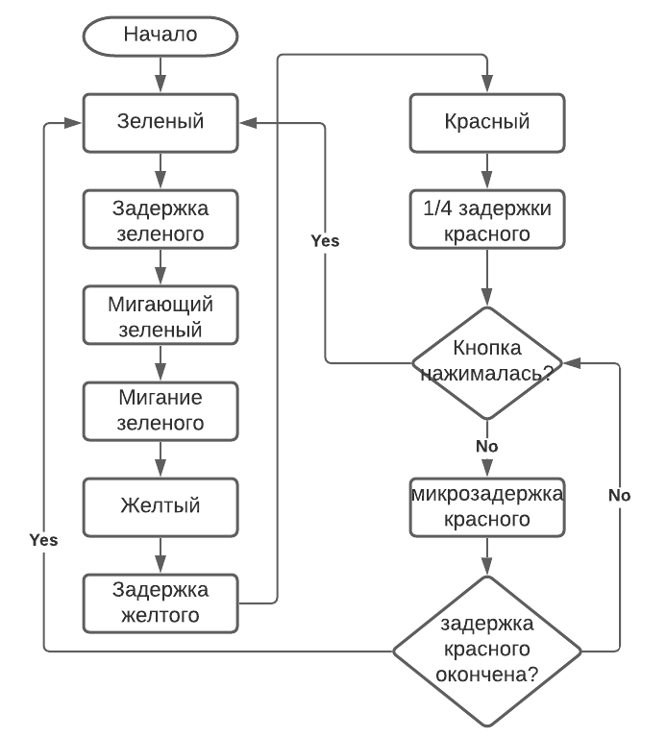

# Инструментарий

## Аппаратные средства

### Светодиоды

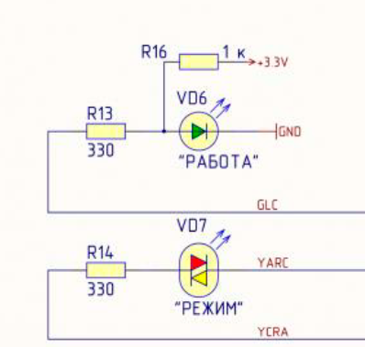

2 светодиода, которые абстрактно можно рассматривать как 3 из-за двухцветности второго, подключенные к контактам PD13 для зеленого, PD14 для желтого и PD15 для красного.

### Кнопка

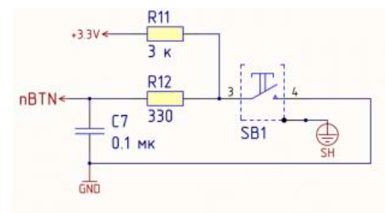

Одна кнопка, подключенная к PC15. В разомкнутом состоянии напряжение положительное.

### Интерфейс GPIO

Представлен в виде набора контактов, к которым подключены описанные выше устройства

## Программные средства

### Управление светодиодами и считывание состояния кнопки

Использовались функции библиотеки HAL **HAL_GPIO_ReadPin**, **HAL_GPIO_WritePin** и **HAL_GPIO_TogglePin**. Они позволяют по id порта и конкретному пину считать его текущее состояние, либо его изменить. Всего 2 возможных значения - **GPIO_PIN_SET** и **GPIO_PIN_RESET**

### Имитация задержки

Использовалась функция **HAL_Delay**, принимающая значение в миллисекундах и работающая на основе системного счетчика. А также **HAL_GetTick** для прямого доступа к счетчику с целью реализации собственной функции задержки

### Инициализация GPIO

Для инициализации использовалась функция **HAL_GPIO_Init**, принимающая тип порта и структуру с параметрами, включающими используемые пины, их режим (input, output etc), режим активации (pull up/pull down/no pull) для input, и скорость переключения выходного сигнала

# Исходный код

## SDK

В связи с тем, что выполнение лабораторных работ проходило на удаленном устройстве с множеством ограничений по комплектации и крайне затрудненной отладкой, в первую очередь была написана небольшая библиотека, позволяющая упростить работу с базовыми сущностями, в особенности, специфичными для данного оборудования.

### LED

На лабораторном стенде доступны всего 3 лампочки трех цветов на порте GPIOD с ограниченным функционалом (только включение/выключение), поэтому для удобства добавлена возможность оперировать только цветами и базовыми переключателями.

#### SDK/interface.h

|  |
| --- |
| // LED output  **#define** SDK_LED_GPIO GPIOD  **#define** SDK_LED_ON GPIO_PIN_SET  **#define** SDK_LED_OFF GPIO_PIN_RESET  **#define** SDK_LED1 LED1  **#define** SDK_LED2 LED2  **#define** SDK_LED3 LED3  **#define** SDK_LED_GREEN LED1  **#define** SDK_LED_YELLOW LED2  **#define** SDK_LED_RED LED3  **#define** SDK_LED_GREEN_PIN GPIO_PIN_13  **#define** SDK_LED_YELLOW_PIN GPIO_PIN_14  **#define** SDK_LED_RED_PIN GPIO_PIN_15  // led API  **void** **SDK_LED_Set**(uint16_t led, GPIO_PinState state);  **void** **SDK_LED_Toggle**(uint16_t led); |

Каждое обращение к LED включает трассировку для возможности последующей визуализации при загрузке (если установлен глобальный define **SDK_REMOTE_MODE**)

#### SDK/sys.c

|  |
| --- |
| // led API  **static** uint16_t **LED_MapLedToPin**(uint16_t led)  {  **switch**(led)  {  **case** SDK_LED_GREEN:  **return** SDK_LED_GREEN_PIN;  **case** SDK_LED_YELLOW:  **return** SDK_LED_YELLOW_PIN;  **case** SDK_LED_RED:  **return** SDK_LED_RED_PIN;  **default**:  **return** 0;  };  }  **void** **SDK_LED_Set**(uint16_t led, GPIO_PinState state)  {  uint16_t pin = LED_MapLedToPin(led);  HAL_GPIO_WritePin(SDK_LED_GPIO, pin, state);  **#if** SDK_REMOTE_MODE  SDK_TRACE_Timestamp (led, HAL_GPIO_ReadPin(SDK_LED_GPIO, pin));  **#endif**  }  **void** **SDK_LED_Toggle**(uint16_t led)  {  uint16_t pin = LED_MapLedToPin(led);  HAL_GPIO_TogglePin(SDK_LED_GPIO, pin);  **#if** SDK_REMOTE_MODE  SDK_TRACE_Timestamp (led, HAL_GPIO_ReadPin(SDK_LED_GPIO, pin));  **#endif**  } |

### Button

Стенд обладает лишь одной кнопкой, и всё, что нам нужно знать о ней – нажата ли она сейчас и не произошло ли только что отпускание (m_up) или нажатие (m_down). Так как последние два события представляют наибольший интерес, они были добавлены в финальную трассировку с особым идентификатором event типа - **P0** (**SDK_BTN**).

Для имитации кнопки на тестовом стенде была добавлена функция **SDK_BTN_SetDown**, представляющая абстрактное нажатие, например через прерывание по таймеру.

#### SDK/interface.h

|  |
| --- |
| // Button input  **#define** SDK_BTN_GPIO GPIOC  **#define** SDK_BTN P0  **#define** SDK_BTN_PIN GPIO_PIN_15  // button API  **void** **SDK_BTN_ClearState**();  **void** **SDK_BTN_Update**();  **void** **SDK_BTN_SetDown**();  bool **SDK_BTN_IsPressed**();  bool **SDK_BTN_IsUp**();  bool **SDK_BTN_IsDown**(); |

#### SDK/btn.c

|  |
| --- |
| /// TYPES ///  **typedef** **struct** BtnState  {  bool m_pressed;  bool m_down;  bool m_up;  } BtnState;  /// STATIC ///  **static** BtnState s_btnState;  /// API ///  **void** **SDK_BTN_ClearState**()  {  s_btnState.m_pressed = false;  s_btnState.m_up = false;  s_btnState.m_down = false;  }  **void** **SDK_BTN_Update**()  {  bool btn = HAL_GPIO_ReadPin(SDK_BTN_GPIO, SDK_BTN_PIN) == *GPIO_PIN_RESET*;  s_btnState.m_up = s_btnState.m_pressed && !btn;  s_btnState.m_down = !s_btnState.m_pressed && btn;  s_btnState.m_pressed = btn;  **#if** SDK_REMOTE_MODE  **if**(s_btnState.m_down || s_btnState.m_up)  {  SDK_TRACE_Timestamp(SDK_BTN, btn);  }  **#endif**  }  bool **SDK_BTN_IsPressed**()  {  **return** s_btnState.m_pressed;  }  bool **SDK_BTN_IsUp**()  {  **return** s_btnState.m_up;  }  bool **SDK_BTN_IsDown**()  {  **return** s_btnState.m_down;  }  **void** **SDK_BTN_SetDown**()  {  s_btnState.m_pressed = true;  s_btnState.m_up = false;  s_btnState.m_down = true;  **#if** SDK_REMOTE_MODE  SDK_TRACE_Timestamp(SDK_BTN, true);  **#endif**  } |

### Timer

В первую очередь необходимость в простейшем таймере в данной лабораторной работе вызвана потребностью в имитации нажатия на кнопку в определенный момент времени.

Реализованное API позволяет задать одно разовое или периодичное событие, вызывающее прерывание, без аргументов с заданными временными параметрами с помощью функции **SDK_TIM_SetInterrupt.**

Также для различных прикладных задач добавлены три вида задержек – обычная (**SDK_TIM_Delay**), прерываемая в указанных пределах (**SDK_TIM_InterruptDelay**), и задержка до выполнения какого-либо условия с таймаутом (**SDK_TIM_WaitEvent**)

#### SDK/interface.h

|  |
| --- |
| // timer  **void** **SDK_TIM_Update**();  **void** **SDK_TIM_SetInterrupt**(**void**(*callbackPtr)(), uint32_t delay, bool periodic);  **void** **SDK_TIM_Delay**(uint32_t delay);  **void** **SDK_TIM_InterruptDelay**(uint32_t minDelay, uint32_t maxDelay);  uint32_t **SDK_TIM_WaitEvent**(bool (*event)(), uint32_t timeout); |

#### SDK/timer.c

|  |
| --- |
| /// TYPES ///  **typedef** **struct** Interrupt  {  **void** (*m_callbackPtr)();  uint32_t m_delay;  uint32_t m_timer;  bool m_periodic;  } Interrupt;  /// STATIC ///  **static** Interrupt s_interrupt;  /// API ///  **void** **SDK_TIM_SetInterrupt**(**void**(*callbackPtr)(), uint32_t delay, bool periodic)  {  s_interrupt.m_callbackPtr = callbackPtr;  s_interrupt.m_delay = delay;  s_interrupt.m_timer = 0;  s_interrupt.m_periodic = periodic;  }  **void** **SDK_TIM_Update**()  {  **if**(s_interrupt.m_callbackPtr && ++s_interrupt.m_timer >= s_interrupt.m_delay)  {  s_interrupt.m_timer = 0;  s_interrupt.m_callbackPtr();  **if**(!s_interrupt.m_periodic)  {  s_interrupt.m_callbackPtr = 0;  }  }  }  **void** **SDK_TIM_Delay**(uint32_t delay)  {  HAL_Delay(delay);  }  **void** **SDK_TIM_InterruptDelay**(uint32_t minDelay, uint32_t maxDelay)  {  uint32_t passed = SDK_TIM_WaitEvent(SDK_BTN_IsDown, minDelay);  **if**(passed)  {  SDK_TIM_Delay(minDelay - passed);  }  **else**  {  SDK_TIM_WaitEvent(SDK_BTN_IsDown, maxDelay - minDelay);  }  }  uint32_t **SDK_TIM_WaitEvent**(bool (*event)(), uint32_t timeout)  {  uint32_t tickstart = HAL_GetTick();  // +1 to be sure that return positive if event() is true  uint32_t wait = timeout + 1;  uint32_t passed = 1;  **while**( passed < wait)  {  **if**(event())  {  **return** passed;  }  passed = HAL_GetTick() - tickstart;  }  **return** 0;  } |

### System

Системный модуль отвечает за инициализацию и высвобождение различных частей приложения, а также их обновление при наличии необходимости каждую миллисекунду (через **SDK_SYS_Tick**)

#### SDK/interface.h

|  |
| --- |
| // system API  **void** **SDK_SYS_Init**();  **void** **SDK_SYS_Shutdown**();  **void** **SDK_SYS_Tick**(); // process every ms |

#### SDK/sys.c

|  |
| --- |
| // system API  **void** **SDK_SYS_Init**()  {  **#if** SDK_REMOTE_MODE  MX_TRACE_Init();  SDK_TRACE_Start();  **#endif**  SDK_BTN_ClearState();  }  **void** **SDK_SYS_Shutdown**()  {  **#if** SDK_REMOTE_MODE  SDK_TRACE_Stop();  **#endif**  }  **void** **SDK_SYS_Tick**()  {  SDK_BTN_Update();  SDK_TIM_Update();  } |

Функционал модуля дебага позволяет выводить текстовые и бинарные сообщения с их автоматической трассировкой

### Debug

#### SDK/interface.h

|  |
| --- |
| // define 0 if local launch  **#define** SDK_REMOTE_MODE 1  // debug API  **void** **SDK_DBG_Print**(**char** * format, ...);  **void** **SDK_DBG_Dump**(uint32_t addr, uint16_t size); |

#### SDK/sys.c

|  |
| --- |
| // debug API  **void** **SDK_DBG_Print**(**char** * format, ...)  {  **#if** SDK_REMOTE_MODE  va_list args;  va_start(args, format);  SDK_TRACE_Timestamp(PRINT, 1);  SDK_TRACE_VPrint(format, args);  SDK_TRACE_Timestamp(PRINT, 0);  **#endif**  }  **void** **SDK_DBG_Dump**(uint32_t addr, uint16_t size)  {  **#if** SDK_REMOTE_MODE  SDK_TRACE_Timestamp(DUMP, 1);  SDK_TRACE_Dump(addr, size);  SDK_TRACE_Timestamp(DUMP, 0);  **#endif**  } |

### Main

Для упрощения всё выполнение программы обернуто в аналогичную main функцию, позволяющую имитировать бесконечный цикл на тестовом стенде с задаваемым количеством итераций.

Требуется реализация функций **SDK_MAIN_PreLoop** **SDK_MAIN_PostLoop SDK_MAIN_LoopFunc** для каждого отдельного приложения.

#### SDK/interface.h

|  |
| --- |
| **#define** SDK_MAIN_LOOP_REPEATS 3  // main cycle wrapper  **void** **SDK_MAIN_Wrapper**();  **void** **SDK_MAIN_Loop**();  **void** **SDK_MAIN_PreLoop**();  **void** **SDK_MAIN_PostLoop**();  **void** **SDK_MAIN_LoopFunc**(); |

Переопределяемые функции идут в строгом порядке, причем **SDK_MAIN_LoopFunc** может выполняться множество раз или бесконечно в условиях, отличных от удаленного доступа.

#### SDK/main_wrapper.c

|  |
| --- |
| **void** **SDK_MAIN_Wrapper**()  {  SDK_SYS_Init();  // must be overriden by app  SDK_MAIN_PreLoop();  SDK_MAIN_Loop();  SDK_MAIN_PostLoop();  SDK_SYS_Shutdown();  }  **void** **SDK_MAIN_Loop**()  {  **#if** !SDK_REMOTE_MODE  **while**(true)  **#else**  **for**(**int** i = 0; i < SDK_MAIN_LOOP_REPEATS; i++)  **#endif**  {  SDK_MAIN_LoopFunc();  }  } |

## Application

### Semaphore

Весь функционал приложения из задания можно разделить на потенциально прерываемое включение света **SEM_Show** и мигание **SEM_Blink**. Обе функции для симуляции светофора комбинируются в **SEM_Cycle** с различными уникальными для каждого режима аргументами, варьируемые через несколько define в CONFIG.

#### App/semaphore.h

|  |
| --- |
| /// CONFIG ///  **#define** SEM_BLINK_COUNT 2  **#define** SEM_BLINK_PERIOD 50  **#define** SEM_GREEN_PERIOD 200  **#define** SEM_YELLOW_PERIOD 50  **#define** SEM_RED_PERIOD 650  **#define** SEM_BTN_PERIOD 510  /// API ///  **void** **SEM_Init**();  **void** **SEM_Cycle**();  **void** **SEM_Show**(uint16_t color, uint32_t delay, bool interruptible);  **void** **SEM_Blink**(uint16_t color, uint32_t delay, uint32_t count); |

#### App/semaphore.c

|  |
| --- |
| **static** uint16_t s_currentColor;  /// API ///  **void** **SEM_Init**()  {  s_currentColor = SDK_LED_RED;  }  **void** **SEM_Cycle**()  {  // green  SEM_Show(SDK_LED_GREEN, SEM_GREEN_PERIOD, false);  // blinking green  SEM_Blink(SDK_LED_GREEN, SEM_BLINK_PERIOD, SEM_BLINK_COUNT);  // yellow  SEM_Show(SDK_LED_YELLOW, SEM_YELLOW_PERIOD, false);  // red  SEM_Show(SDK_LED_RED, SEM_RED_PERIOD, true);  }  **void** **SEM_Show**(uint16_t color, uint32_t delay, bool interruptible)  {  // turn off previous color  SDK_LED_Set(s_currentColor, SDK_LED_OFF);  // update current state  s_currentColor = color;  // turn on color  SDK_LED_Set(color, SDK_LED_ON);  // perform delay  **if**(interruptible)  {  SDK_TIM_InterruptDelay(delay / 4, delay);  }  **else**  {  SDK_TIM_Delay(delay);  }  }  **void** **SEM_Blink**(uint16_t color, uint32_t delay, uint32_t count)  {  // turn off previous color  SDK_LED_Set(s_currentColor, SDK_LED_OFF);  // update current state  s_currentColor = color;  // turn off-on some times  **for**(**int** i = 0; i < count; i++)  {  SDK_LED_Set(color, SDK_LED_OFF);  SDK_TIM_Delay(delay);  SDK_LED_Set(color, SDK_LED_ON);  SDK_TIM_Delay(delay);  }  } |

### App cycle

Перед запуском цикла мы инициализируем светофор и запускаем отложенное прерывание, имитирующее нажатие кнопки в заданные моменты времени. В конце все цвета должны быть выключены.

#### App/application.c

|  |
| --- |
| /// API ///  **void** **SDK_MAIN_PreLoop**()  {  // init semaphore  SEM_Init();  **#if** SDK_REMOTE_MODE  // simulate button press  SDK_TIM_SetInterrupt(&SDK_BTN_SetDown, SEM_BTN_PERIOD, true);  **#endif**  }  **void** **SDK_MAIN_LoopFunc**()  {  SEM_Cycle();  }  **void** **SDK_MAIN_PostLoop**()  {  // turn off all colors  SDK_LED_Set(SDK_LED_GREEN, SDK_LED_OFF);  SDK_LED_Set(SDK_LED_YELLOW, SDK_LED_OFF);  SDK_LED_Set(SDK_LED_RED, SDK_LED_OFF);  } |

## Driver

### GPIO

Настройка GPIO происходит довольно просто – 13 14 15 пины порта GPIOD, представляющие лампочки, обнуляются, переводятся в режим вывода и инициализируются.

Кнопка создается аналогичным образом с режимом на вход. Также выбран режим PULLUP исходя из схемы устройства.

#### gpio.c

|  |
| --- |
| **void** **MX_GPIO_Init**(**void**)  {  GPIO_InitTypeDef GPIO_InitStruct = {0};  /* GPIO Ports Clock Enable */  __HAL_RCC_GPIOC_CLK_ENABLE();  __HAL_RCC_GPIOH_CLK_ENABLE();  __HAL_RCC_GPIOD_CLK_ENABLE();  __HAL_RCC_GPIOA_CLK_ENABLE();  __HAL_RCC_GPIOB_CLK_ENABLE();  /*Configure GPIO pin Output Level */  HAL_GPIO_WritePin(GPIOD, GPIO_PIN_13|GPIO_PIN_14|GPIO_PIN_15, *GPIO_PIN_RESET*);  /*Configure GPIO pin : PC15 */  GPIO_InitStruct.Pin = GPIO_PIN_15;  GPIO_InitStruct.Mode = GPIO_MODE_INPUT;  GPIO_InitStruct.Pull = GPIO_PULLUP;  HAL_GPIO_Init(GPIOC, &GPIO_InitStruct);  /*Configure GPIO pins : PD13 PD14 PD15 */  GPIO_InitStruct.Pin = GPIO_PIN_13|GPIO_PIN_14|GPIO_PIN_15;  GPIO_InitStruct.Mode = GPIO_MODE_OUTPUT_PP;  GPIO_InitStruct.Pull = GPIO_NOPULL;  GPIO_InitStruct.Speed = GPIO_SPEED_FREQ_HIGH;  HAL_GPIO_Init(GPIOD, &GPIO_InitStruct);  } |

### main

Инициализация составных частей драйвера происходит в функции main

#### main.c

|  |
| --- |
| HAL_Init();  SystemClock_Config();  MX_GPIO_Init();  MX_IWDG_Init();  SDK_MAIN_Wrapper(); |

### Interuptions

Для ежемиллисекундного обновления некоторых пользовательских параметров программы немного модифицирован обработчик прерываний системного счетчика.

#### Stm32f4xx_it.c

|  |
| --- |
| **void** **SysTick_Handler**(**void**)  {  HAL_IncTick();  /* USER CODE BEGIN SysTick_IRQn 1 */  SDK_SYS_Tick();  /* USER CODE END SysTick_IRQn 1 */  } |

# Выводы

Основной проблемой, возникшей в ходе выполнения лабораторной работы, была невозможность инициировать нажатие на кнопку удаленно, что вынудило реализовать имитацию нажатия, функции задержки, поддерживающие его и примитивный таймер на основе системного для осуществления прерывания в требуемый момент времени.

Второй проблемой оказалась ограничение на количество отображаемых событий при трассировке в 32 штуки, что вынудило сократить количество трассируемых событий и сильно ограничить время и разнообразность тестов, что весьма досадно, так как не раскрывает возможностей платформы.

Также неочевидной оказалась среда разработки из множество схожих приложений и приведенные в пособии инструкции, частично конфликтовавшие с описанием шаблона проекта, что потребовало достаточно заметного времени для освоения платформы.

В целом в ходе выполнения стали понятны возможности и ограничения cLab, был получен опыт в области сборки и конфигурации проектов под платформу STM, частично была изучена работа системного счетчика и контроллера GPIO. Суммарно вышло довольно занимательно.

Полный исходный код ЛР можно найти на github <https://github.com/Old-Fritz/EmbededSystems>

#### Результат работы:

